6+
Потаповский отдел
МБУК ВР «МЦБ» имени М.В. Наумова

Информационный список
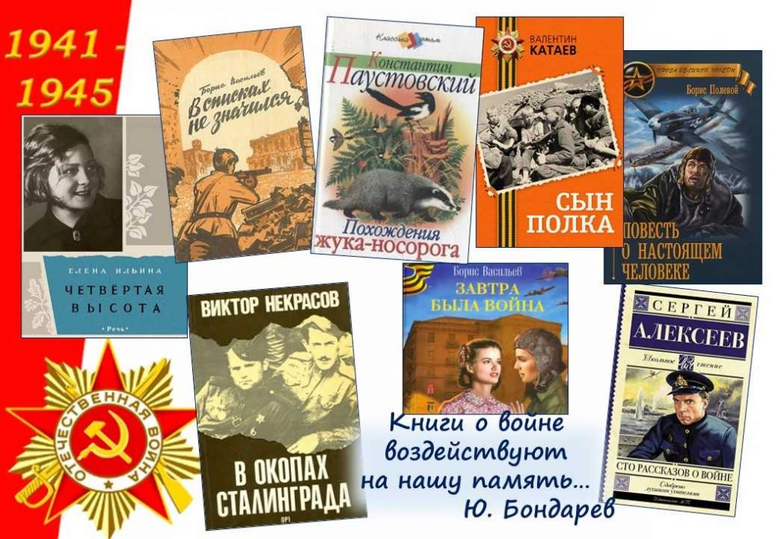
«Страницы великого подвига народа»

Составила: заведующий
Потаповским отделом Дубова С.А.

х. Потапов, 2024 год

«Страницы великого подвига народа»

Обзор литературы о Великой Отечественной войне
9 мая 2024 года наша страна будет праздновать 79-летие Победы в Великой Отечественной войне. 1418 дней и ночей длилась страшная война, ставшая всенародной. Сколько бы лет ни прошло со дня Победы, время никогда не изгладит из памяти народа события Великой Отечественной войны и не последнюю роль в этом играют произведения писателей. Тема войны была и остается одной из ведущих в художественной литературе. Чем дальше уходят от нас те трагические события, тем ценнее становятся художественные произведения – свидетельства страниц нашей истории. Память о той страшной войне должна сохраниться, передаваясь от поколения к поколению.
Предлагаем вашему вниманию обзор литературы о Великой Отечественной войне «Страницы великого подвига народа». Эти книги - о подвигах наших дедов и прадедов, о смерти, любви и надежде, о горе и радости, о желании жить и самопожертвовании ради других - словом, о том, какой была эта война и чем пришлось за нее заплатить. Возьмите рекомендованные книги в библиотеке, прочтите их! Вспомните о том, что сделали наши деды и прадеды, чтобы подарить нам счастье ЖИТЬ!

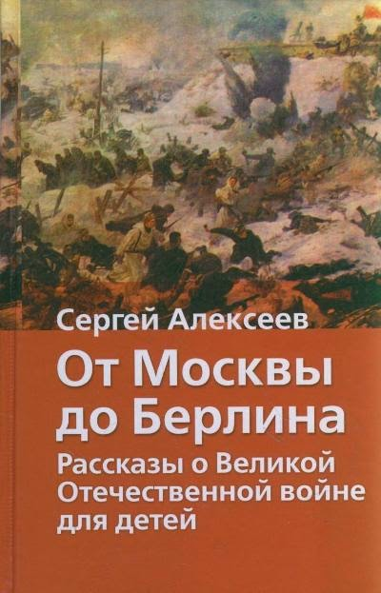

Алексеев, С.П. От Москвы до Берлина: рассказы о Великой Отечественной войне для детей / Сергей Алексеев; худож. Н.В. Беланов. - М.: Астрель: АСТ, 2005. - 190 с. : ил.
Автор этой книги - известный писатель, лауреат Государственных премий СССР и России, Сергей Петрович Алексеев - участник Великой Отечественной войны, и каждый его рассказ - еще один штрих войны, еще одна боль о погибших друзьях, еще один поклон победителям.

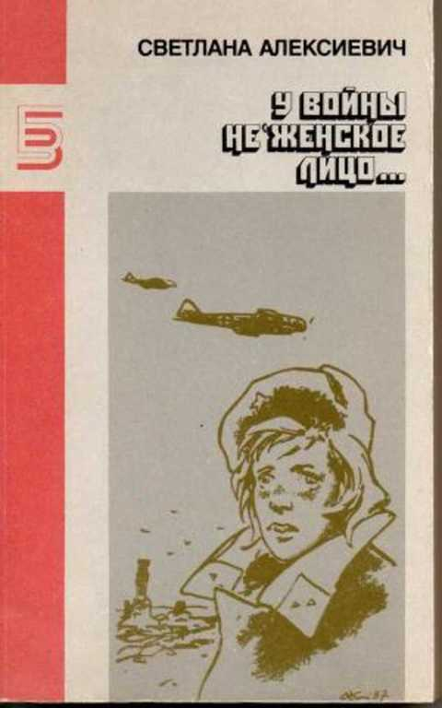
Алексиевич, С.А. У войны не женское лицо...: документальная проза / Светлана Алексиевич. - М.: Правда, 1988. - 464 с. - Библиотека журнала «Знамя».
Светлана Алексиевич - белорусская писательница, разрабатывающая в своих книгах жанр документальной прозы. Герои ее книги - более двухсот женщин-фронтовиков, подпольщиц. партизанок, чьи рассказы-исповеди о пережитом и легли в основу повествования. Книга отражает душевный мир, духовную наполненность женщины, которой нужно выжить в страшных военных условиях.
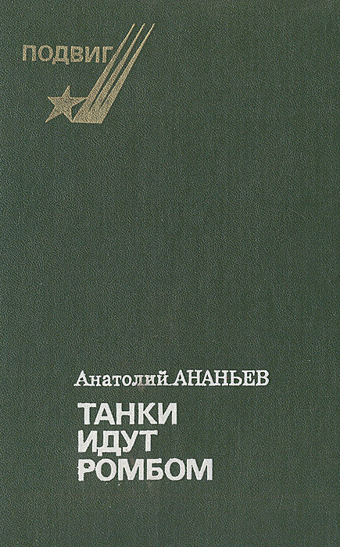
Ананьев, А.А. Танки идут ромбом: роман, повесть / Анатолий Ананьев. - М.: Сов. Россия, 1986. - 320 с. - (Подвиг).
В книгу водят роман «Танки идут ромбом», удостоенный Государственной премии РСФСР им. М. Горького, и повесть «Малый заслон», связанные темой патриотизма, героизма советских людей. В романе рассказано об одном из крупнейших сражений Великой Отечественной войны - Курской битве; в повести - о героизме солдат, выдержавших неравный бой близ города Калинковичи и отбивших танковые атаки врага.

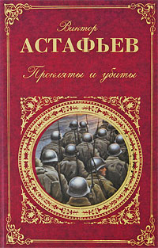
Астафьев, В.П. Прокляты и убиты: роман / Виктор Астафьев. – М.: Эксмо, 2009. – 800 с.
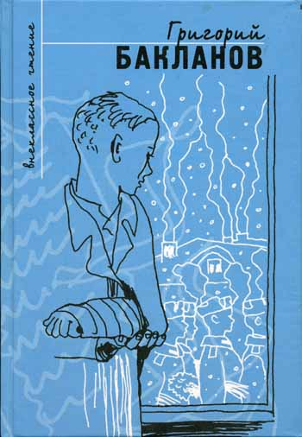
Роман «Прокляты и убиты» вынашивался автором более полувека и, несмотря на обилие литературы о Великой Отечественной войне, все же явился воистину откровением о России, о взаимоотношениях русских людей с людьми других национальностей. Роман В. П. Астафьева «Прокляты и убиты» – одно из самых драматичных и правдивых произведений о солдатах Великой Отечественной войны. Роман «Прокляты и убиты» Астафьев наполнил невероятной энергией, энергией сопротивления безвременной смерти. Именно этим романом автор подвел итог своим размышлениям о войне как о «преступлении против разума».
Бакланов, Г.Я. Навеки - девятнадцатилетние. Пядь земли: повести / Г.Я. Бакланов. - М.: Издательство РАГС, 2003. - 400 с.
Григорий Яковлевич Бакланов, писатель военного поколения и автор книг о военном поколении. Писатель рассказывает о молодости своего поколения, о тех, кто прошел тяжкое испытание Великой Отечественной войной.
Повесть «Навеки девятнадцатилетние» посвящена судьбам молодых офицеров-лейтенантов, вчерашних школьников, была отмечена Государственной премией СССР. В центре - история лейтенанта Третьякова: фронт, ранение, уральский госпиталь, встреча с Сашей и любовь, опять фронт и бой... Короткая жизнь Володи Третьякова, мужественная, полная надежд, естественное и трагически вписана в историю великой Родины.
В повести «Пядь земли» война представляется как цепочка событий, в которой сосуществуют боевые действия, смерть и обыденная бытовая жизнь человека. Книга повествует о героизме и человечности небольшой группы бойцов под командованием молодого лейтенанта, оборонявших крохотный плацдарм на берегу Днестра в годы второй мировой войны.
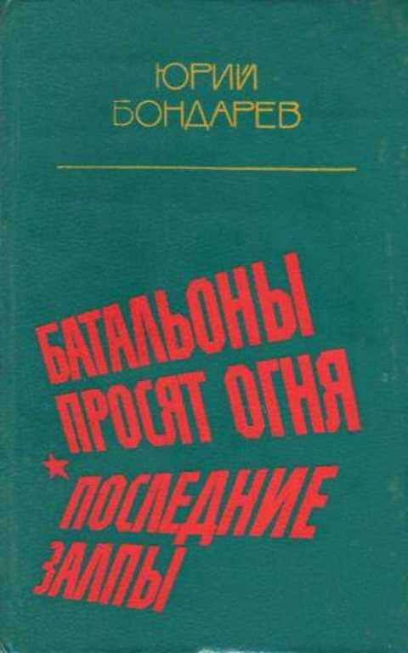
Бондарев, Ю.В. Батальоны просят огня. Последние залпы: повести / Юрий Бондарев. – М.: Современник, 1984. – 336 с.
Повесть Ю. Бондарева «Батальоны просят огня» рассказывает о боях в первые дни форсирования Днепра, об офицерах и солдатах, оказавшихся в сложной обстановке на небольшом захваченном ими плацдарме. В штабе армии отменен приказ о прорыве. Оказавшиеся в окружении противника батальоны остаются без огневой поддержки. Солдаты стоят насмерть. Прорваться к своим удается немногим. Писатель с предельной достоверностью рисует суровый быт и детали войны, батальные сцены, воссоздает захватывающий и вместе с тем естественный драматизм ситуации.
Повесть «Последние залпы» - о тяжелых сражениях, которые вели наши войска с фашистскими захватчиками на польской земле.
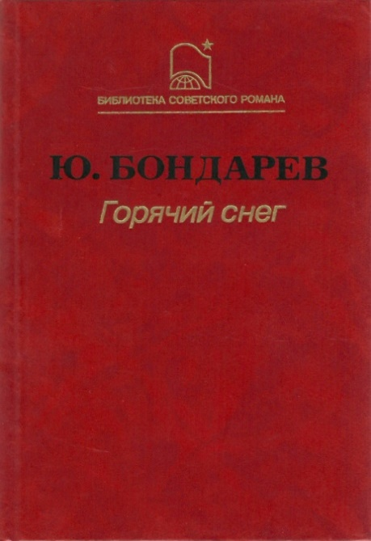
Бондарев, Ю.В. Горячий снег: роман / Юрий Бондарев; вступ. статья И. Богатко. - М.: Худож. лит., 1988. - 368 с. - (Б-ка советского романа).
«Горячий снег» – книга о Великой Отечественной войне, написанная ее непосредственным участником. Действие романа происходит на Сталинградском фронте – там, где принял свой первый бой и сам Юрий Бондарев, тогда лейтенант, впоследствии знаменитый писатель и классик военной прозы. Под Сталинградом насмерть встала артиллерийская батарея, преграждая путь танковым дивизиям генерала Манштейна. Здесь и сейчас молодые артиллеристы творят историю: от итога операции зависит успех Сталинградской битвы и, может быть, даже исход войны. Морозные стылые зори, круговорот крови и ужаса, стремление выжить, невозможность отступить. И среди всего этого теплится в душах героев простое желание любить и быть любимыми, которое сильнее страха смерти и приближающихся немецких танков.
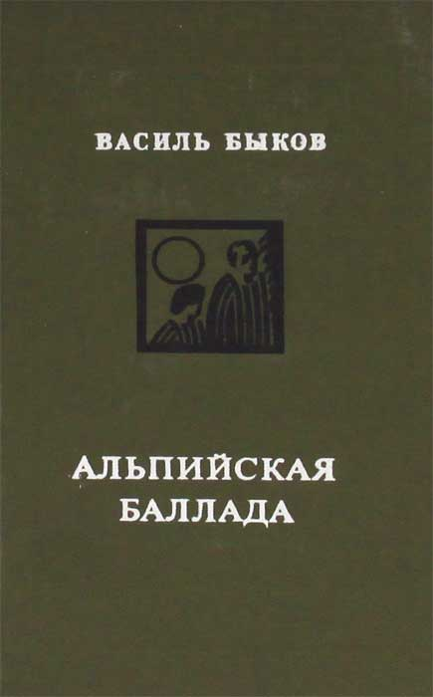

Быков, В.В. Альпийская баллада: повесть / Василь Быков. – М.: Молодая гвардия, 1979. – 288 с.
История любви, невозможной, казалось бы, на войне, бежавших из концлагеря русского Ивана и итальянки Джулии в пронзительной повести «Альпийская баллада» не оставят равнодушными никого. 60 километров за одну ночь в глубоком немецком тылу должна пройти группа Ивановского, чтобы выполнить поставленную перед ними задачу уничтожения базы противника, но вероятно ее выполнение, возможной только ценой собственной жизни.

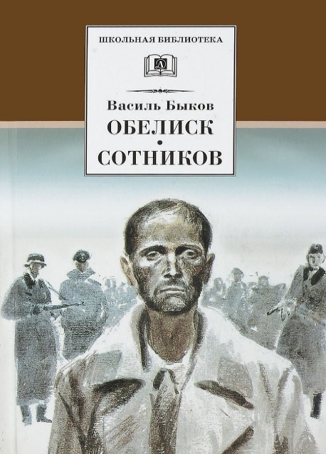
Быков, В.В. Обелиск; Сотников: повести: пер. с бел. / Василь Быков; худож. П. Пинкисевич. - М.: Дет. лит., [2019]. - 269 с.: ил. - (Школьная библиотека).
«Обелиск», повесть Василя Быкова, рассказывает о судьбе самоотверженного школьного учителя и его учениках – идеалистичных, отчаянных мальчишках, решившихся на борьбу с фашистами во время немецкой оккупации.
«Сотников» — потрясающая воображение в своей почти документальной простоте история двух попавших в плен партизан. Это рассуждение о героизме и предательстве, смерти и жизни, история о мужестве, чести и верности долгу.
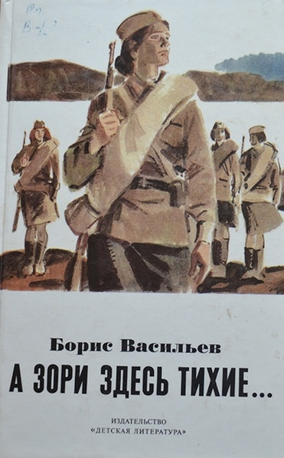
Васильев, Б. А зори здесь тихие: повесть / Борис Васильев; худож. П. Пинкисевич. – М.: Детская литература, 1987. – 141 с.
«А зори здесь тихие» - самая известная книга Бориса Васильева (р. 1924). История девушек-зенитчиц, вступивших во главе со своим командиром старшиной Васковым в смертельную схватку с немецкими диверсантами в мае 1942 года, читается на одном дыхании. Эти девчонки мечтали о большой любви, нежности, семейном тепле, но на их долю выпала жестокая война, и они до конца выполнили свой воинский долг.

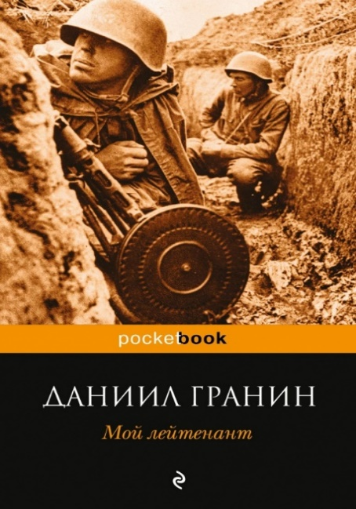
Гранин, Д. Мой лейтенант: роман / Даниил Гранин. – М.: Эксмо, 2013. – 288 с.
В новом романе Даниила Гранина «Мой лейтенант» запечатлена память самих участников трагических событий обороны Ленинграда, восстанавливающая многие неожиданные факты военных действий, увиденных глазами простого лейтенанта, восстанавливающая бытовые детали фронтовой жизни, это взгляд на Великую Отечественную из траншей и окопов, это новое видение событий, неоднократно описанных историками.
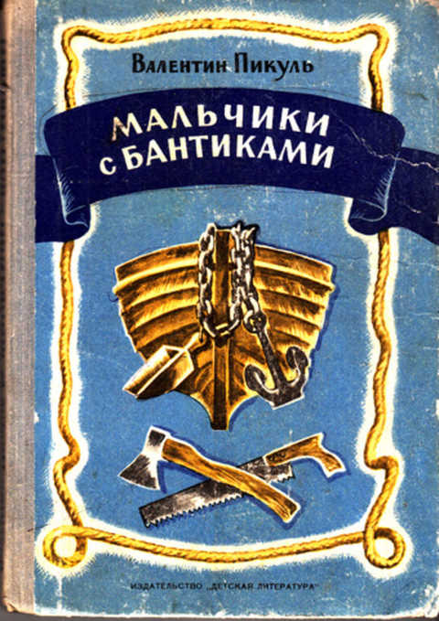
Пикуль, В.С. Мальчики с бантиками: повесть / Валентин Пикуль; рис. Ф. Махонина. – Л.: Детская литература, 1974. – 207 с. : ил.
«Мальчики с бантиками» – автобиографическая повесть о жизни обитателей Соловецких островов в стенах Школы юнг, где автор выступает в роли главного героя под именем Савки Огурцова. Мальчишки из Школы юнг с Соловецких островов... Их юность пришлась на «сороковые роковые» – годы Великой Отечественной войны. Многие из них прямо со школьной скамьи ступили на палубы боевых кораблей, – а мечтали об этом все. Они связали свою судьбу с морем еще в том возрасте, когда их сверстники только-только подумывают о выборе будущей профессии. Какими они были? Как жили? Как сбылись их надежды? Юнгам с Соловецких островов посвящена знаменитая, увлекательная повесть Валентина Пикуля.
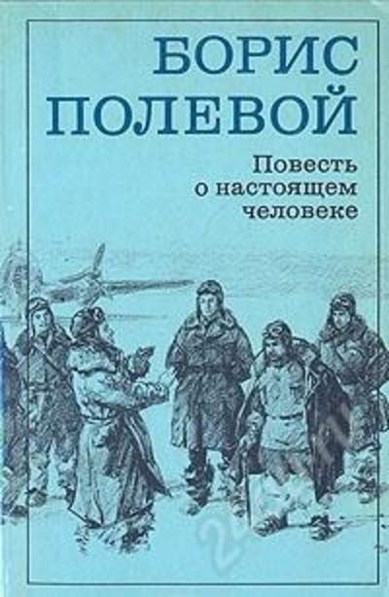
Полевой, Б.Н. Повесть о настоящем человеке / Борис Полевой. - М.: Худож. литература, 1983. - 319 с.
«В жизни всегда найдется место подвигу» - эти горьковские строчки могли бы стать эпиграфом к легендарной книге Полевого, рассказывающей об удивительной судьбе советского летчика-аса Алексея Маресьева, жизнь которого является примером мужества, несгибаемой воли и стойкости.
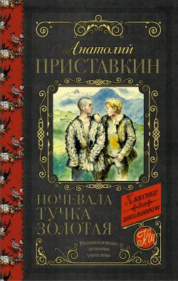

Приставкин, А.И. Ночевала тучка золотая: повесть / Анатолий Приставкин. - Москва: Издательство АСТ, 2019. - 286 с.
Повесть «Ночевала тучка золотая» получила мировое признание - в течение нескольких лег после выхода она была переведена более чем на 30 языков, а Анатолий Приставкин стал лауреатом Госпремии СССР. Детдом Анатолий Приставкина отнюдь не благостное заведение, какими сейчас представляют военные детские дома. В основе книги лежит история беспризорников, двух братьев Сашки и Кольки Кузьминых, которые во время войны отправляются из Подмосковья на Северный Кавказ и оказываются втянутыми в драматические события депортации северокавказских народов в 1943-1944 годах.
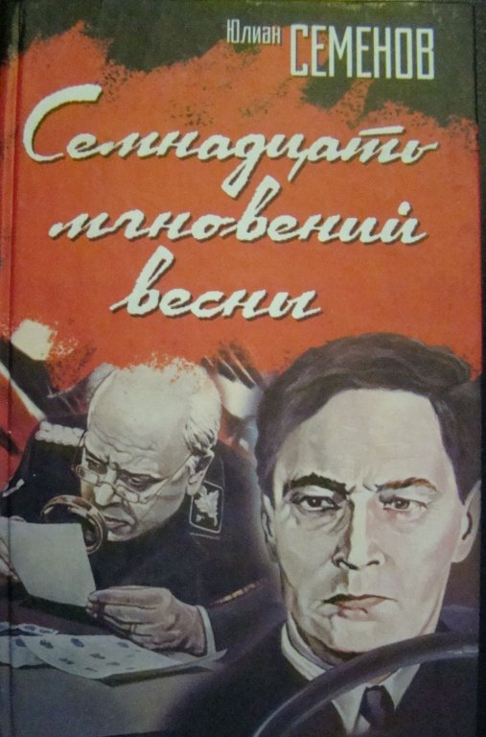
Семенов, Ю.С. Семнадцать мгновений весны: роман / Юлиан Семенов. – М.: АСТ: Олимп, 2008. – 284 с.
Юлиан Семенович Семенов - русский писатель, историк, поэт, журналист, автор культового романа о Штирлице, легендарном советском разведчике. Герой романа, легендарный разведчик Исаев-Штирлиц стал настоящим народным кумиром. Роман «Семнадцать мгновений весны» был опубликован в 1970 году, и уже через три года состоялась его экранизация, сценарий также был написан Юлианом Семеновым. Телефильм имел оглушительный успех и по сей день остается хитом российского кинематографа.
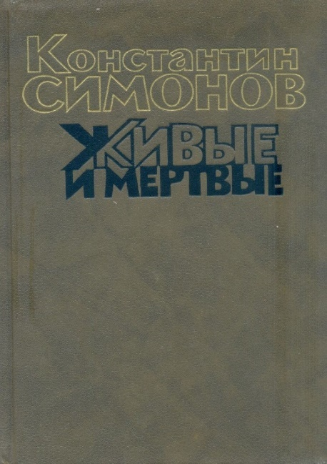

Симонов, К.М. Живые и мертвые: роман в трех книгах. Книга 1. / Константин Симонов. - М.: Художественная литература, 1989. - 479 с.
Константин Симонов – известный русский писатель, всю войну прослуживший военным корреспондентом, поэт, обессмертивший себя пронзительным стихотворением «Жди меня, и я вернусь...» и романом «Живые и мертвые», ставшим художественно-эпическим повествованием о пути советского народа к победе в Великой Отечественной войне. Автор стремился соединить два плана – достоверную «летопись» основных событий войны, увиденных глазами главных героев, и анализ этих событий с точки зрения их современного писателю понимания и оценки. Роман «Живые и мертвые» впоследствии был продолжен еще двумя романами, разросшись в трилогию.

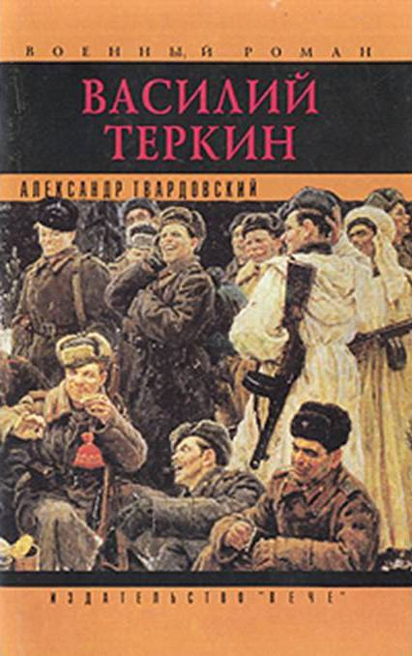
Твардовский, А. Василий Тёркин: поэма; Теркин на том свете: поэма ; Стихи разных лет / Александр Твардовский. - М.: Вече, 1995. - 480 с.
Это одно из главных произведений в творчестве поэта, получившее всенародное признание. Василий Тёркин – собирательный герой, воплощающий лучшие черты, присущие советскому солдату. Произведение имело большой успех у читателей. Каждая глава – небольшая новелла об эпизоде из фронтовой жизни Тёркина, не связанная с другими каким-либо общим сюжетом. Отдельные новеллы были созданы по мотивам реальных событий войны: начальный период отступления 1941–1942 года, битва у Волги, переправа через Днепр, взятие Берлина. В четырёх авторских главах-отступлениях – рассуждения о войне, нелёгкой солдатской доле. Поэма построена вокруг связующей идеи военной дороги, по которой Тёркин вместе со всей советской армией идёт к Победе.
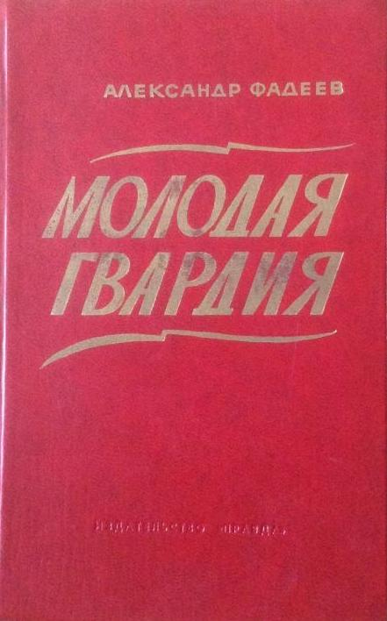
Фадеев, А. Молодая гвардия: роман / Александр Фадеев. - М.: Издательство «Правда», 1978. - 659 с.
Александру Фадееву удалось написать яркую книгу о жизни, первой любви и подвиге вчерашних школьников. Много смелых сердец зажег переизданный невероятное количество раз роман о подпольной организации Краснодонцев «Молодая гвардия». События, ставшие основой романа не выдумка, а правдивая иллюстрация к событиям ВОВ, которая закончилась более 70 лет назад. Борьба юношей и девушек оккупированного немецкими захватчиками Краснодона, стала примером стойкости для каждого советского человека. Многие поколения, с содроганием читали сцены пыток, которым подвергались юные герои и их старшие товарищи. Мысленно сравнивали себя с ними и решали, достойны ли они, принять в дар то, что им подарили, пожертвовавшие собой герои.

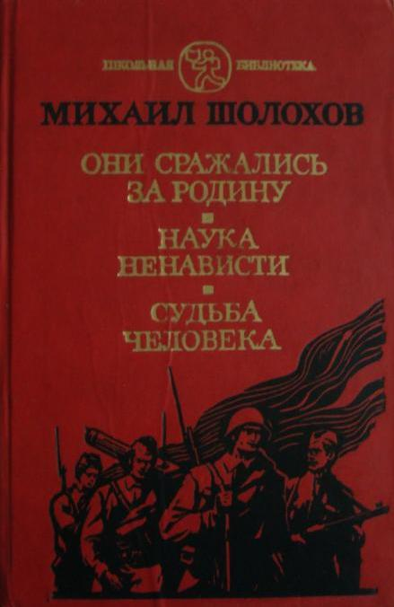
Шолохов, М.А. Они сражались за Родину. Наука ненависти. Судьба человека. Главы из романа, рассказы / Михаил Шолохов. - М.: Воениздат, 1989. - 256 с. (Школьная библиотека).
«Они сражались за Родину» посвящена героическому подвигу советского народа в Великой Отечественной войне. По этому роману Сергей Бондарчук в 1975 году снял одноименный художественный фильм, ставший безусловным шедевром на все времена.
«Судьба человека» - одно из самых известных произведений Михаила Александровича Шолохова (1905-1984), крупнейшего прозаика ХХ века, автора знаменитого романа «Тихий Дон», принесшего писателю Нобелевскую премию по литературе (1955) и мировую известность. Рассказ, повествующий о судьбе русского солдата, которого Великая Отечественная война заставили пройти через страшные испытания, лишив дома и семьи и бросив в концлагерь, стал не только известнейшим произведением на военную тему, но и основой замечательного одноименного фильма с Сергеем Бондарчуком в главной роли.

Это далеко не полный перечень литературы о Великой Отечественной войне. История войны от событий 1941 года до последних ударов Советской армии представляет собой эпопею невиданного героизма. Великие сражения и судьбы обычных героев описаны во многих художественных произведениях, но есть книги, мимо которых нельзя пройти и о которых нельзя забывать. Они заставляют читателя задуматься о настоящем и прошлом, о жизни и смерти, о мире и войне...
ПРОЧИТАННАЯ КНИГА О ВОЙНЕ - ТВОЙ ПОДАРОК КО ДНЮ ПОБЕДЫ!

«Страницы великого подвига народа»: рекомендательный список / заведующий Потаповским отделом Дубова С.А. – х. Потапов: Потаповский отдел МБУК ВР «МЦБ» им. М. В. Наумова, 2024 г.- 10 с.

